Sistem Keamanan Kap Mobil Menggunakan Fingerprint Berbasis Mikrokontroler

**Ryan Andre Nugroho1, Akhmad Jayadi2, Febry Ardiansyah3, Ajeng Fitria Rahmawati4,**

1Teknik Komputer, Fakultas Teknik dan Ilmu Komputer, Universitas Teknokrat Indonesia, Indonesia

2Teknik Elektro, Fakultas Teknik dan Ilmu Komputer, Universitas Teknokrat Indonesia, Indonesia

Email: 118104005@ittelkom-pwt.ac.id, 218104008@ittelkom-pwt.ac.id, 318104009@ittelkom-pwt.ac.id, 418104027@ittelkom-pwt.ac.id, 5,*faisal@ittelkom-pwt.ac.id, 6diovianto@ittelkom-pwt.ac.id

*) faisal@ittelkom-pwt.ac.id

**Abstrak−**Tujuan dari pembuatan alat yang berjudul “Sistem Keamanan Kap Mobil Menggunakan Fingerprint Berbasis Mikrokontroler” ini adalah untuk mengamankan kap mobil agar tidak dapat dibuka oleh sembarangan orang yang tidak memiliki hak kepemilikan dari mobil terkait sehingga meminimalisir terjadinya pembukaan kap oleh orang yang meminjam mobil agar tidak terjadi hal–hal yang tidak diinginkan. Sistem yang dirancang terdiri dari beberapa bagian yaitu: catu daya, sistem kontrol, rangkaian mekanika dan program. Catu daya merupakan sumber daya untuk menjalankan seluruh sistem yang terdiri dari tegangan. Sistem kontrol berupa rangkaian elektronik yang didesain sedemikian rupa sehingga dapat berfungsi sebagai pengolah data dengan mikrokontroler sebagai pusat kendali. Bagian selanjutnya adalah rangkaian mekanika yang berfungsi untuk mengatur buka tutup kap mobil pada sistem keamanan ini. Bagian terakhir adalah program yang berfungsi untuk mengatur mikrokontroler sehingga dapat bekerja sesuai dengan fitur yang dikerjakan. Cara kerjanya adalah dengan menempelkan jari yang telah terdaftar pada sensor sidik jari untuk membuka kap, apabila kap terbuka maka pemilik akan mendapatkan pesan berupa sms yang memberi tahukan bahwa kap mobil terbuka.

**Kata Kunci:** Pengujian aplikasi, Blackbox testing, Equivalence Partitions, Petgram mobile, Kualitas

**Abstract−** The purpose of making a tool entitled "Microcontroller-Based Fingerprint Security System" is to secure the hood of the car so that it cannot be opened carelessly by people who do not have ownership rights of the car concerned so as to minimize the occurrence of hood opening by people who borrow the car so that it does not happen. things that are not desirable. The designed system consists of several parts, namely: power supply, control system, mechanical circuit and program. The power supply is a source of power to run the entire system which consists of voltage. The control system is in the form of an electronic circuit designed in such a way that it can function as a data processor with a microcontroller as a control center. The next part is a series of mechanics that functions to regulate the opening and closing of the car hood in this security system. The last part is a program that functions to adjust the microcontroller so that it can work in accordance with the features being worked on. The way it works is by sticking a registered finger on the fingerprint sensor to open the hood, if the hood is open, the owner will get a message in the form of an SMS informing him that the hood is open.

**Keywords**: Software testing, Blackbox testing, Equivalence Partitions, Petgram mobile, Quality

**1. PENDAHULUAN**

Seiring dengan berkembangnya teknologi, khususnya dibidang otomotif, sekarang ini banyak beberapa kendaraan khususnya mobil telah dilengkapi dengan berbagai fitur dengan fungsi dan tujuan tertentu untuk membuat pengguna kendaraan merasa lebih nyaman, aman dan memberikan kemudahan bagi penggunanya dan juga terus berkembang mengikuti kemajuan jaman, teknologi juga memperhatikan kepentingan dan pemanfaatannya [1]. Tidak seperti kendaraan dengan keluaran lama, yang masih minim fitur teknologi modern, pada kebanyakan mobil keamanan pada kap mobil masih menggunakan penguncian manual yang dapat dibuka dan digunakan siapapun. Fungsi dari penguncian kap mobil adalah mengunci penutup bagian mesin agar tertutup rapat dan terhindar dari gangguan langsung yang dapat bersentuhan kemesin utama. Cara membuka kab mobil adalah dengan menarikan tuas manual yang terdapat di mobil sehingga masih rentan akan penukaran sparepart mesin oleh orang yang tidak bertanggung jawab. Oleh karna itu kap mobil juga sangat penting fungsinya karena melindungi komponen – komponen mesin yang terdapat didalamnya [2].

Setelah mengetahui pentingnya fungsi dari kap mobil dan menghindari pencurian sparepart mesin mobil maka disini penulis mengembangkan fingerprint sebagai solusi penguncian kap mobil yang diharapkan dapat mengatasi kekurangan dari penguncian kap mobil menggunakan tuas manual dengan judul “Sistem Keamanan Kap Mobil Menggunakan Fingerprint Berbasis Mikrokontroler”. Yang merupakan gagasan atau ide penulis dan akan dibuat dalam bentuk protipe miniatur sehingga dapat dikembangkan untuk mengatasi masalah dalam penguncian kap mobil dan tidak lagi menggunakan tuas manual.

**2. METODE PENELITIAN**

**2.1 Diagram Blok**

Perancangan alat dimaksudkan untuk mempermudah dalam pengerjaan komponen didalamnya. Dalam melakukan pengerjaan terlebih dahulu membuat suatu blok diagram yang menjelaskan komponen yang saling terhubung pada alat yang akan dikerjakan. Dengan adanya blok diagram ini dapat mempermudah menjelaskan prinsip kerja alat. Adapun blok diagram alat ini dapat dilihat pada gambar berikut ini.

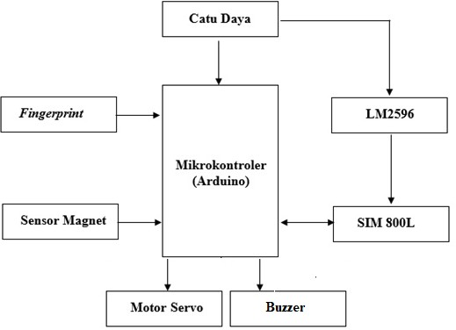

**Gambar 1.** Diagram Blok

Dari diagram diatas dapat dijelaskan fungsi masing – masing blok sistem sebagai berikut :

1. Catu Daya

Berfungsi sebagai sumber tegangan pada alat ini, karena setiap komponen membutuhkan supply dalam bentuk tegangan dc.

1. Arduino Uno

Merupakan kontroler yang berfungsi sebagai otak dari keseluruhan sistem yang mengatur kinerja sistem alat ini.

1. Fingerprint

Berfungsi sebagai identifikasi dan verifikasi data berupa sidik jari untuk mengaktifkan motor servo dan membuka kap pada mobil apabila sidik jari telah terdaftar.

1. Sensor Magnet

Pada alat ini sensor magnet berfungsi sebagai pendeteksi pada kap mobil apabila terbuka dan tertutup.

1. Motor Servo

Berfungsi sebagai pembuka dan penutup kap mobil pada alat ini.

1. LM2596

Berfungsi sebagai penurun tegangan yang masuk ke lm800l

1. SIM 800L

Berfungsi sebagai pengirim notifikasi ke handphone apabila kap terbuka dan tertutup.

**2.2 Cara Kerja Alat**

Sistem keamanan kap mobil dengan fingerprint ini berfungsi untuk mengamankan kap mobil agar tidak mudah dibuka oleh siapa saja sehingga hanya pemilik atau yang memiliki akses saja yang dapat membuka kap mobil.

Cara kerja sistem ini adalah apabila fingerprint reader mengirimkan data sidik jari yang telah terdaftar ke mikrokontroler, maka mikrokontroler akan mengintruksikan motor servo untuk terbuka, ketika posisi kap terbuka maka otomatis sensor magnet akan terpisah satu sama lain sehingga mengirimkan informasi ke mikrokontroler untuk mengintruksikan SIM 800L mengirimkan notifikasi berupa sms ke nomor yang telah ditentukan bahwa kap mobil terbuka, dan apabila kap dibuka secara paksa maka mikrokontroler akan mengintruksikan SIM800L untuk mengirimkan notifikasi bahwa kap mobil sedang ada yang mencoba membuka. Berikut sistematis menggunakan alat untuk melihat cara kerja alat yang ditampilkan dengan menggunakan diagram.

Mikrokontroler adalah bagian – bagian port untuk memasang bagian komponen yang diperlukan. Terdapat 14 port pada mikrokontroler dan dalam alat ini yang terkoneksi ke komponen ada 6 port seperti pada gambar dibawah ini :

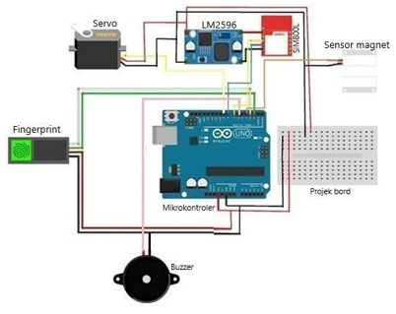

**Gambar 2**. Rangkaian Komponen Keseluruhan

Pada rangkaian pada Gambar 2 dapat diuraikan bahwa pin 2 dan 3 pada arduino terkoneksi pada fingerprint sensor, pin 4 terkoneksi pada sensor magnet, pin 7 dan 8 terkoneksi pada SIM 800L, pin 6 terkoneksi ke buzzer dan terakhir ada pin 9 yang terkoneksi ke motor servo.

**2.3 Perancangan Mekanik**

Perancangan mekanik bertujuan untuk melakukan pengerjaan alat dimulai dari persiapan sampai dengan selesainya proses pengerjaan alat yang dapat dilihat bentuk dan rupa alat tersebut, namun belum berfungsi sepenuhnya karena setelah proses ini maka alat akan di isikan program terlebih dahulu agar dapat beroperasi sesuai dengan apa yang telah ditentukan untuk berfungsi dan menyelesaikan tugasnya. Berikut merupakan penampakan alat yang sudah dibuat dalam keadaan kap terbuka.

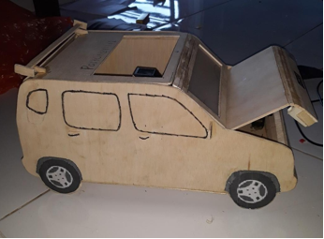

**Gambar 3.** Hasil dari Perancangan Mekanik

1. **HASIL DAN PEMBAHASAN**

Setelah melakukan pembuatan sistem keamanan kap mobil. Pada bab ini penulis akan membahas pengujian rangkaian alat. Pengujian alat ini bertujuan untuk mengetahui apakah alat yang dibuat sesuai dengan yang telah direncanakan sebelumnya. Pada pengujian alat ini, penulis akan menguji masing-masing komponen yang digunakan pada alat. Pengujian yang akan dilakukan pada alat ini adalah sebagai berikut: pengujian catu daya, pengujian motor servo, pengujian sensor sidik jari, pengujian sensor magnet, pengujian sim800l, pengujian mikrokontroler



## Pengujian Catu Daya

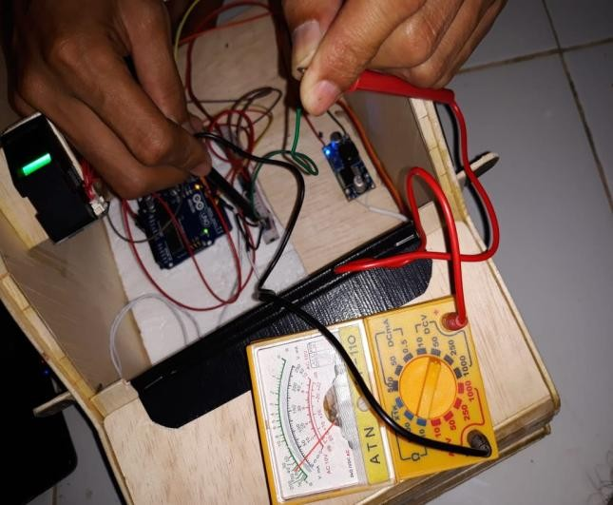

**Gambar 4.** Pengujian Catu Daya

Pada tahap pengujian ini yang dilakukan adalah mengukur tegangan dari catu daya yang masuk ke GND dan VIN dari adaptor. Pengujian ini bertujuan untuk memastikan apakah daya yang dihasilkan oleh adaptor dapat digunakan dalam pengujian ini yaitu testermeter yang dihubungkan dengan pin GND dan VIN dapat dilihat pada gambar 4.8

## Pengujian Motor Servo

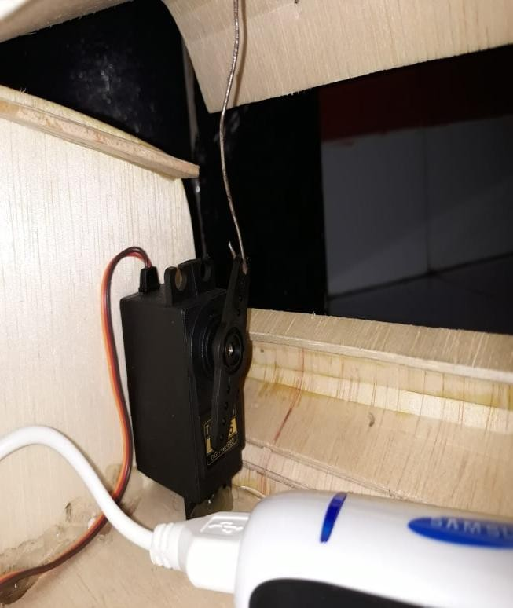

**Gambar 5.** Pengujian Motor Servo

Pada tahap pengujian kali ini adalah menguji perputaran motor servo agar sesuai dengan kebutuhan yang diinginkan untuk membuka kap, cara melakukan pengujian motor servo adalah dengan menempelkan jari yang sidik jarinya telah didaftarkan pada sensor sidik jari, pada gambar 4.9 merupakan posisi setelah motor servo berputar dan membuka kap, pengujian ini dianggap berhasil karena motor servo telah berputar sesuai dengan apa yang menjadi rancangan. Pengujian tidak dilakukan hanya sekali saja untuk mengetahui ketepatan dan kesesuaiannya hasilnya, maka hasil pengujian ditampilkan pada tabel berikut :

**Tabel 1.** Pengujian Motor Servo

|  |  |  |
| --- | --- | --- |
| Nomor  Pengujian | Sidik Jari | Motor Servo |
| 1 | Terdaftar | Berputar |
| 2 | Terdaftar | Berputar |
| 3 | Terdaftar | Berputar |
| 4 | Tidak Terdaftar | Diam |
| 5 | Tidak Terdaftar | Diam |

Dari hasil tabel pengujian diatas, diambil contoh 5 kali percobaan dengan 3 kali sidik jari terdaftar dan 2 kali sidik jari yang tidak terdaftar dan motor servo berfungsi dengan baik.

## Pengujian Sensor Sidik Jari

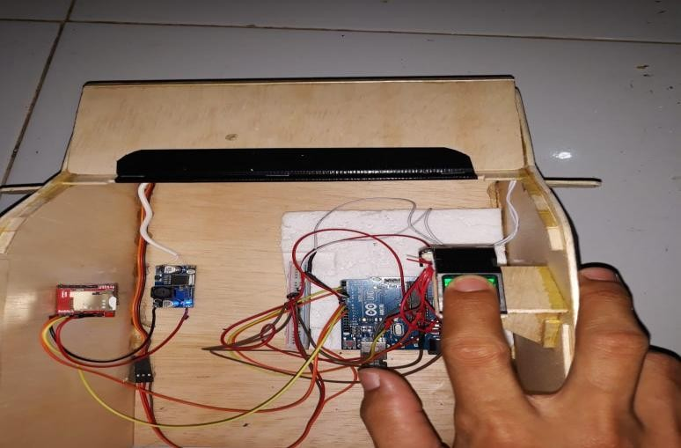

**Gambar 6.** Pengujian Sensor Sidik Jari

Pengujian yang dilakukan pada tahap ini yaitu bertujuan untuk memastikan apakah sistem berjalan dengan baik hingga sidik jari pengguna dapat terdeteksi pada aplikasi Arduino IDE. Indikator yang dapat membuktikan bahwa sistem telah terinisialisasi dengan baik adalah melihat pada serial monitor saat jari ditempelkan pada *Fingerprint* Sensor. Gambar 4.10 merupakan proses menempelkan jari dan hasil dari pembacaan sidik jari pada *Fingerprint* Sensor adalah sebagai berikut :

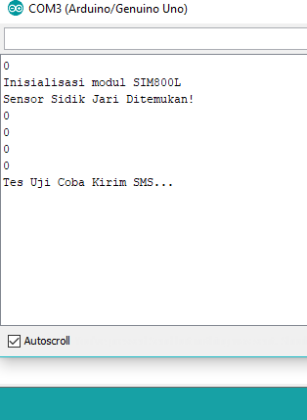

**Gambar 7.** Hasil Pembacaan Sensor Sidik Jari

Karena pembacaan sensor sidik jari dalam berbagai kondisi bisa tidak terdeteksi, maka perlu dilakukan pengujian seperti pada tabel dibawah ini

**Tabel 2 Pengujian Pembacaan *Fingerprint* Sensor**

|  |  |  |
| --- | --- | --- |
| No | Pembacaan Sidik Jari | Hasil |
| 1 | Terdeteksi | Berhasil |
| 2 | Terdeteksi | Berhasil |
| 3 | Tidak Terdeteksi | Tidak Berhasil |
| 4 | Terdeteksi | Berhasil |
| 5 | Terdeteksi | Berhasil |
| 6 | Terdeteksi | Berhasil |
| 7 | Terdeteksi | Berhasil |
| 8 | Terdeteksi | Berhasil |
| 9 | Terdeteksi | Berhasil |
| 10 | Terdeteksi | Berhasil |

Dapat disimpulkan dari 10x pengujian sidik jari pada sensor fingerprint didapati hasil 9x fingerprint sensor mampu mendeteksi sidik jari dengan baik dan 1x gagal maka dapat disimpulkan dari 9x pengujian didapatkan keakuratan sensor fingerprint yaitu kurang lebih 90%.

**Tabel 3 Pengujian Pembacaan *Fingerprint* Sensor Jari Basah**

|  |  |  |
| --- | --- | --- |
| No | Pembacaan Sidik Jari Kondisi Tangan Basah | Hasil |
| 1 | Tidak Terdeteksi | Tidak Berhasil |
| 2 | Tidak Terdeteksi | Tidak Berhasil |
| 3 | Tidak Terdeteksi | Tidak Berhasil |
| 4 | Terdeteksi | Berhasil |
| 5 | Terdeteksi | Berhasil |

Dapat disimpulkan dari 5x pengujian sidik jari kondisi tangan basah pada sensor *fingerprint* didapati hasil 3x *fingerprint* tidak dapat mendeteksi jari dengan baik dan 1x berhasil maka dapat disimpulkan dari 5x pengujian di dapatkan keakuratan sensor *fingerprint* yaitu kurang lebih 40%.

## Tabel 4 Pengujian Pembacaan Fingerprint Sensor Jari Kering (Kotor)

|  |  |  |
| --- | --- | --- |
| No | Pembacaan Sidik Jari Kondisi Kering (Kotor) | Hasil |
| 1 | Tidak Terdeteksi | Berhasil |
| 2 | Tidak Terdeteksi | Berhasil |
| 3 | Tidak Terdeteksi | Tidak Berhasil |
| 4 | Terdeteksi | Berhasil |

Dapat disimpulkan dari 5x pengujian sidik jari kondisi jari kering (basah) pada sensor *fingerprint* didapati hasil 4x *fingerprint* tidak dapat mendeteksi jari dengan baik dan 1x berhasil maka dapat disimpulkan dari 5x pengujian di dapatkan keakuratan sensor *fingerprint* yaitu kurang lebih 20%

## Pengujian Sensor Magnet

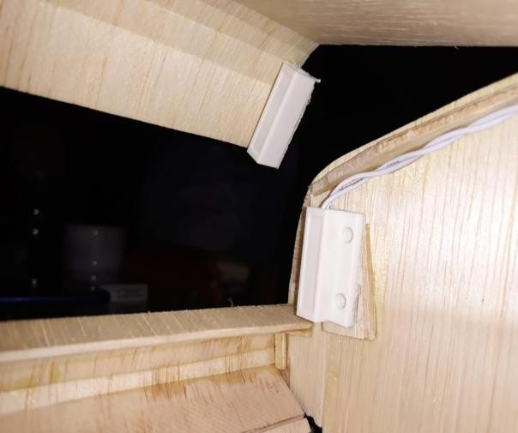

**Gambar 8.** Pengujian Sensor Magnet

Pengujian ini berfungsi untuk mengetahui bahwa sensor magnet berfungsi dengan baik, karena sensor magnet digunakan untuk memberikan data yang nilainya digu nakan untuk memberi informasi berupa sms melalui sim800l, maka butuh diuji agar sensor magnet dapat berfungsu sesuai dengan rancangan. Pada gambar 4.12 posisi sensor magnet terbuka maka hasil pengujian yang didapat adalah seperti pada tabel berikut :s

**Tabel 5.** Hasil Pengujian Sensor Magnet

|  |  |  |
| --- | --- | --- |
| No | Posisi Sensor Magnet | Notifikasi |
| 1 | Terbuka | SMS Masuk |
| 2 | Terbuka | SMS Masuk |
| 3 | Terbuka | SMS Masuk |
| 4 | Terbuka | SMS Masuk |
| 5 | Terbuka | SMS Masuk |

Dari tabel diatas fungsi dari sensor magnet dapat dikatakan berhasil karena sudah sesuai dengan apa yang sudah dirancang yaitu dapat mengirim pesan bahwa kap mobil terbuka.

## Pengujian SIM800L

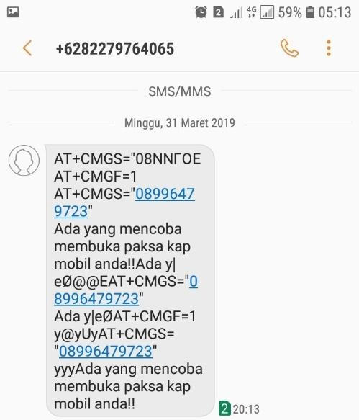

**Gambar 9.** Hasil Pengujian SIM800L

Pada gambar 4.13 merupakan sms yang diterima dari hasil pengujian sim800l, dimana ketika sensor magnet terbuka maka otomatis sim800l mengirim sms dengan isi pesan adalah “Kap Mobil Anda Dibuka” jika kap terbuka, “Kap Mobil Anda Ditutup” saat kap ditutup, dan “Ada yang mencoba membuka paksa kap mobil anda” ketika kap mobil dibuka secara paksa. SIM800L bisa digunakan untuk *sim card* berbagai *provider* penyedia layanan komunikasi, dalam pengujian ini di gunakan *sim card* telkomsel. Karna SIM800L digunakan untuk mengirim sms dan dibutuhkan sinyal agar pesan dapat terkirim tepat waktu maka perlu dilakukan percobaan dengan melihat led notif pada sim800l yang mendapatkan sinyal atau tidak saat mengirim pesan. Dibawah ini merupakan hasil pengujian sms yang terkirim dari sim800l ketika kebutuhan sinyal terpenuhi dan tidak terpenuhi. Hasil pengujian di tampilkan pada tabel 4.6 berikut :

**Tabel 6.** Hasil Pengujian SIM800L

|  |  |  |
| --- | --- | --- |
| No | Kondisi Led Sinyal | Pesan di *Handphone* |
| 1. | *blink* 3 detik | masuk tepat waktu |
| 2. | *blink* 3 detik | masuk tepat waktu |
| 3. | *blink* 3 detik | masuk tepat waktu |
| 4. | *blink* 1 detik | telat masuk |
| 5. | *blink* 1 detik | telat masuk |

Pada pengujian diatas dapat disimpulkan bahwa ketika SIM800L tidak terpenuhi sinyalnya maka pesan akan terkirim namun akan telat masuknya. Untuk mengatasi hal tersebut dapat digunakan antena sebagai penguat sinyal pada SIM800L.

## Pengujian Mikrokontroler

Pada tahap ini pengujian yang dilakukan bertujuan untuk menguji apakah mikrokontroller dapat menerima kode program dengan baik atau tidak dengan cara mengupload kode program ke mikrokontroller menggunakan aplikasi Arduino IDE dan memastikan bahwa proses upload selesai 100% berikut adalah hasil pengujian mikrokontroler.

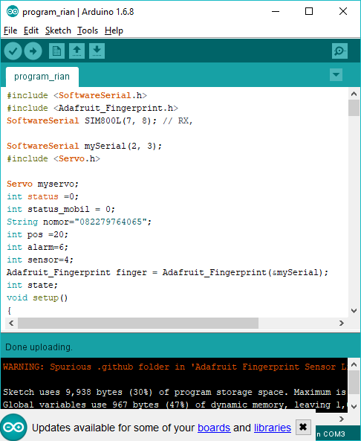

**Gambar 10.** Berhasil Upload ke Mikrokontroler

1. **KESIMPULAN**

Dari hasil pengujian yang telah dilakukan maka dapat ditarik kesimpulan bahwa Fingerprint Sensor dapat membaca sidik jari dengan baik tetapi dalam kondisi tidak basah ataupun kotor dan kap mobil dapat terbuka oleh putaran motor servo lalu SIM800L dapat mengirim pesan ketika dalam kondisi kap terbuka, kembali tertutup, dan dibuka secara paksa. Namun pesan yang masuk tepat waktu jika dalam kondisi sinyal baik, jika kondisi sinyal tidak memenuhi kebutuhan dari Sim Card maka sms akan telat masuk.

**REFERENCES**

[1] Anthonius, Riyanto., 2001, Merawat dan Memperbaiki Mobil, Kawan Pustaka Jakarta, Jakarta.

[2] Hery, Nuryanto., 2012, Sejarah Perkembangan Teknologi Informasi dan Komunikasi, Balai Pustaka, Bandun.

[3] Arduino, 2019, Overview of Arduino Uno, http://www.arduino.cc/en/Main/ arduinoBoardUno, diakses pada 29 Maret 2019, Jakarta

[4] Beman, Suharjo.dkk., 2011, Perancangan Sistem Keamanan Sepeda Motor Dengan Sistem Sidik Jari, Binus University, Jakarta.

[5] Hanif, Muhammad Ary Murti, Bambang Hidayat., 2012, Rancang Bangun Sistem Keamanan Sepeda Motor Menggunakan Fingerprint Berbasis Mikrokontroler, Universitas Telkom, Bandung

[6] Yunita, Melyan.dkk., 2013, Perancangan Sistem Keamanan Pada Mesin Atm Menggunakan Verifikasi Sidik Jari Life Fingerprint Security, Universitas Atma Jaya Yogyakarta, Yogyakarta.